БЕЛОРУССКИЙ ГОСУДАРСТВЕННЫЙ УНИВЕРСИТЕТ ИНФОРМАТИКИ И РАДИОЭЛЕКТРОНИКИ

Кафедра ЭВМ

Лабораторная работа

Преобразование Фурье

|  |  |
| --- | --- |
| Проверил:  Перцев Д.Ю. | Выполнили: ст. гр. 990541 Полховский А.Ф. |

Минск 2023

1. **Цель работы**

Изучение преобразования Фурье и его основных свойств, а также методики получения быстрого преобразования Фурье (БПФ).

1. **Исходные данные**

Функция: y = cos(2x) + sin(4x);

N = 16, прореживание по частоте*.

1. **Алгоритм работы программы**

**АЛГОРИТМ БПФ(*a, N, dir*)**

{

1. Если длина вектора равна 1, вернуть *a.*

* Присвоить $ω_{N}$ значение главного комплексного корня N-й степени из единицы $ω_{N}=e^{\frac{2πi}{N}}=\text{cos}\frac{2π}{N}+\text{dir}⋅i\text{sin}\frac{2π}{N}$
* Присвоить $ω=1$

for( j=0; j < N/2; j++)

{

$b_{j}=a_{j}+a_{j+N/2}$

$c_{j+\text{N/2}}=\left(a_{j}-a_{j+N/2}\right)ω$

$ω=ω⋅ω_{N}$

}

1. Рекурсивно вызвать БПФ на каждой из частей

*y* = БПФ(*b*)

*y* = БПФ(*c*)

1. Объединение результатов.
2. Вернуть вектор *y*.

}

1. **Графики**

***График исходной функции***

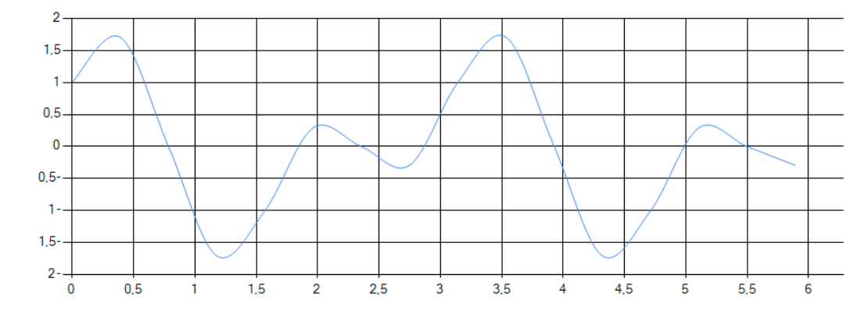

***Графики для дискретного преобразования***

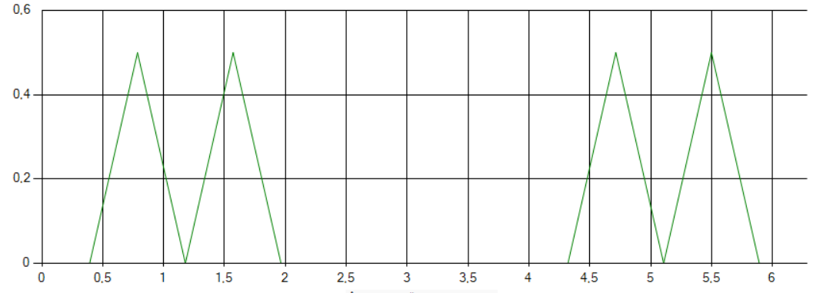

Амплитудный спектр

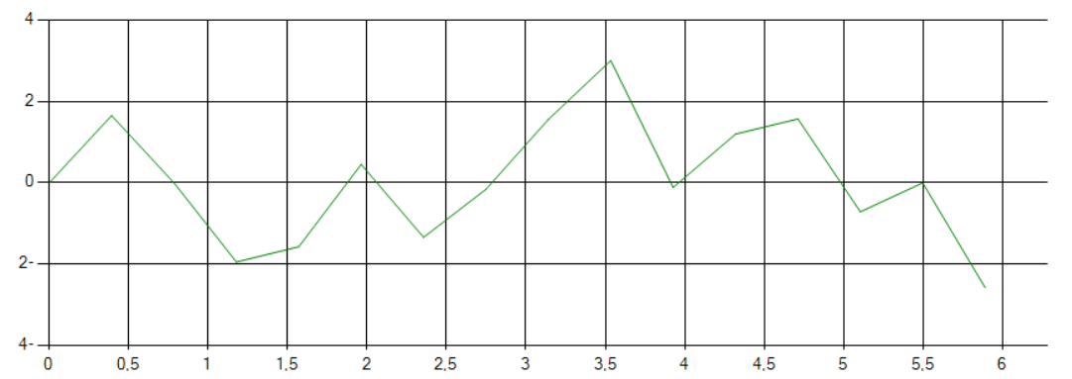

Фазовый спектр

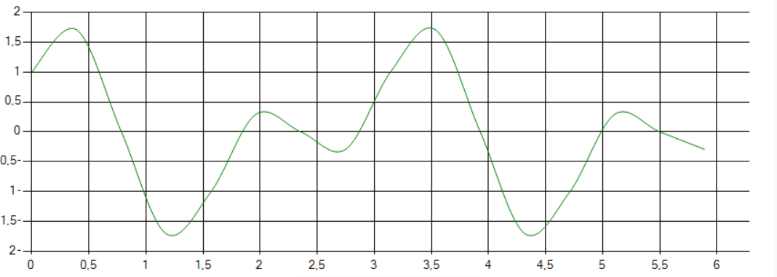

Обратное преобразование

***Графики для быстрого преобразования с прореживанием по частоте***

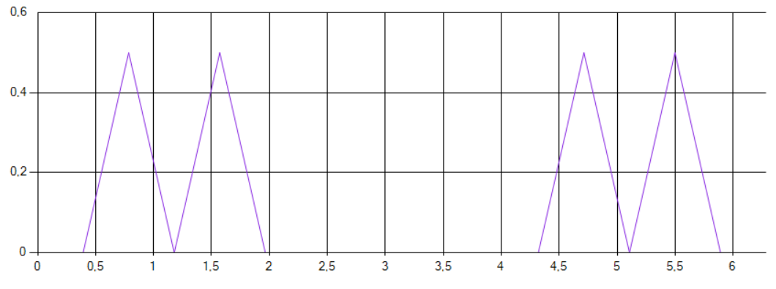

Амплитудный спектр

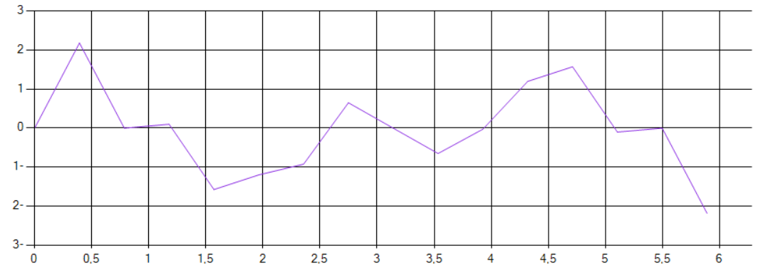

Фазовый спектр

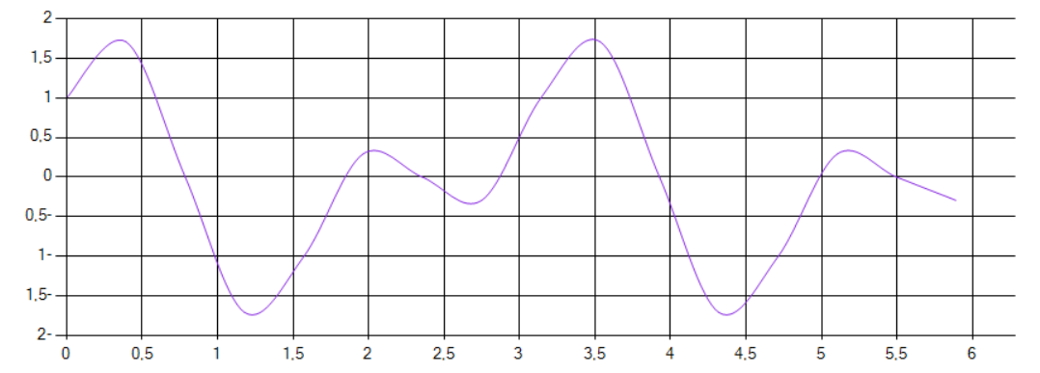

Обратное преобразование

1. **Анализ и пояснение полученных результатов**

В результате выполнения программы БПФ были получены представленные графики. Как видно, график обратного преобразования повторяет график исходной функции. С уменьшением N для БПФ разница между графиками будет увеличиваться. Количество операций для ДПФ равно N^2=1024, а для БПФ = 160 , что доказывает прирост производительности БПФ перед ДПФ. Эффективность быстрого преобразования была равна 4:1.